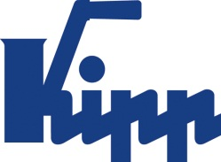

Pressemitteilung Sulz am Neckar, Januar 2018

Arbeitsumfeld und Jobsicherheit überzeugen

KIPP ist Top-Arbeitgeber im Mittelstand 2018

Das HEINRICH KIPP WERK freut sich über die Auszeichnung als Top-Arbeitgeber im Mittelstand 2018 von FOCUS-Business. Laut Geschäftsführer Nicolas Kipp will das Familienunternehmen auch zukünftig die Balance zwischen traditionellen Werten und modernen Arbeitsbedingungen meistern – für eine motivierende Atmosphäre.

In Zusammenarbeit mit dem Bewertungsportal kununu prämiert FOCUS-Business jedes Jahr die besten Arbeitgeber unter den mittelständischen Unternehmen mit 11 bis 500 Mitarbeitern in Deutschland, Österreich und der Schweiz. Das HEINRICH KIPP WERK erreichte in der Branche Maschinenbau / Anlagenbau jetzt den 15. Platz. Besonders überzeugend sind für die Mitarbeiter das sehr gute Betriebsklima und die Sicherheit des Arbeitsplatzes.

„Als inhabergeführtes, traditionsreiches Unternehmen, stehen wir für Verlässlichkeit und Nachhaltigkeit. Gleichzeitig sind wir sehr zukunftsorientiert – wir setzen auf moderne Strukturen. Unseren Arbeitnehmern bieten wir flexible, familienfreundliche Arbeitszeiten, kurze Entscheidungswege sowie die Möglichkeit zur individuellen Weiterentwicklung. Nachwuchskräfte und erfahrene Experten finden bei uns interessante, verantwortungsvolle, abwechslungsreiche Tätigkeiten im nationalen und internationalen Raum“, erläutert Geschäftsführer Nicolas Kipp.

Basis der Studie, die das Bewertungsportal kununu am 12. Juli 2017 erhoben hatte, waren rund 13.000 Datensätze mit mehr als 324.000 Bewertungen von Beschäftigten über ihre Arbeitgeber.

Zeichen mit Leerzeichen:
Headline: 44 Zeichen
Pre-head: 43 Zeichen
Text: 1.476 Zeichen
Gesamt: 1.563 Zeichen

HEINRICH KIPP WERK KG
Stefanie Beck, Marketing
Heubergstraße 2
72172 Sulz am Neckar

Telefon: +49 7454 793-30
E-Mail: stefanie.beck@kipp.com

Weitere Informationen und Pressefotos
Siehe www.kipp.com, Region: Deutschland, Rubrik: News/Pressebereich

Fotos:

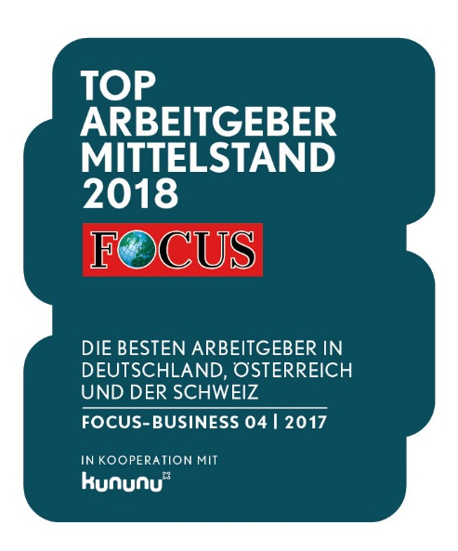  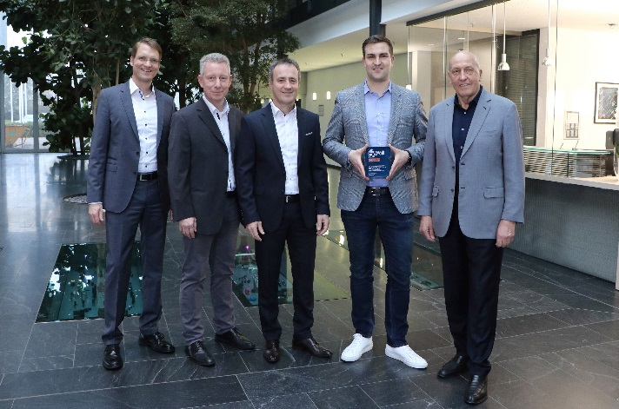  KIPP erhält das Siegel Top-Arbeitgeber  im Mittelstand 2018  Von RECHTS nach LINKS:  Heinrich Kipp (Inhaber / Geschäftsführer)  Nicolas Kipp (Geschäftsführer)  Bernd Plocher (Prokurist / kaufmännischer Leiter)  Ralf Kauffer (Leiter Personal)  Andreas Roth (Leiter Marketing)  Foto: KIPP | Bilddatei:  KIPP_Focus_Siegel_Top-Arbeitgeber_2018.jpg  Bilddatei:  KIPP_Top-Arbeitgeber_2018.jpg

Bildrechte: Freigegeben zur lizenz- und honorarfreien Veröffentlichung in Fachmedien.
Mit der Bitte um Quellenangabe und Beleg.

